Март
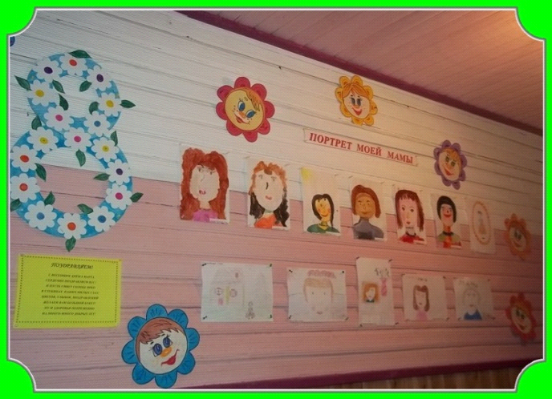
К празднованию международного женского Дня 8 марта оформлена выставка детских рисунков «Портрет моей мамы». Выставка работала в здании администрации с 4 марта по10 марта.

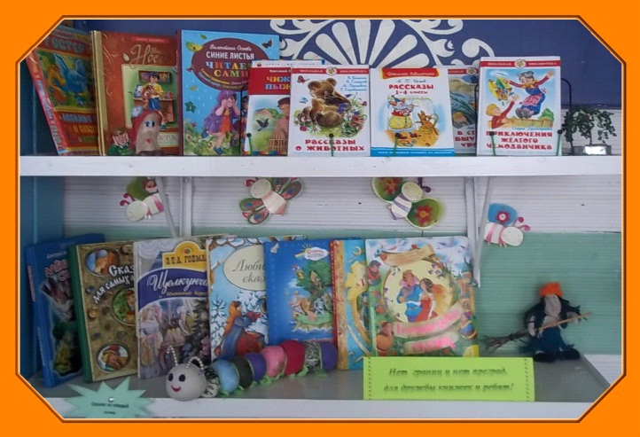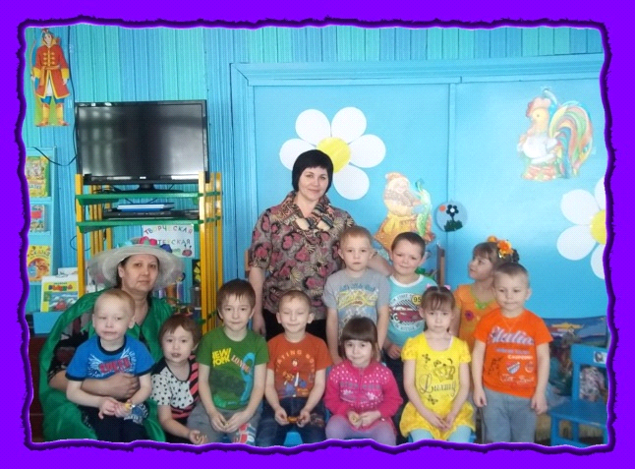 Неделя детской книги, для ребят прошли мероприятия КВН «Волшебник из Копенгагена», «Поможем Фее сказок», оформлена книжная выставка «Нет границ и нет преград, для дружбы книжек и ребят». Целью этих мероприятий является популяризация библиотеки, привлечение новых пользователей, объединение друзей библиотеки, общение любителей книги.
Библиотека совместно с воспитателями детского сада провели для детей мероприятие «Поможем Фее сказок». В игровой форме ребята проходили задания, работали в команде. Наша встреча прошла увлекательно и интересно. Отвечая на заданные вопросы по страницам сказок, дети демонстрировали свои знания.
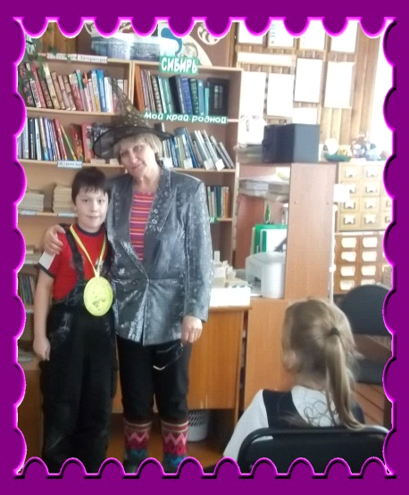
В библиотеку 20 марта собрались все, кто любит сказки Х.К. Андерсена на сказочный КВН «Волшебник из Копенгагена». Цель мероприятия: дать возможность проявить начитанность; стимулировать вдумчивость, внимательное чтение текста.
В путешествие по сказкам дети отправились с Оле-Лукойе и его волшебным зонтиком. Они побывали в сказке «Огниво», «Свинопас», «Русалочка», «Дюймовочка».
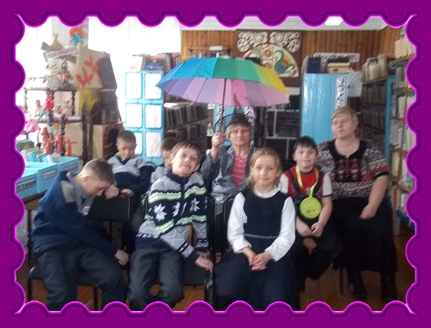

Участники мероприятия показали прекрасные знания сказок Андерсена. Мероприятие прошло в радостной и веселой атмосфере. Ребятам были подарены сладкие призы, а победитель Акопян Саркис, был награжден медалью Х.К. Андерсена.

